我的植物朋友300字篇作文

我的植物朋友：绿萝

在这个繁华的城市中，我有一位特别的植物朋友——绿萝。它不仅是我生活中的点缀，更是我心灵的慰藉。每当疲惫不堪时，看着绿萝顽强生长的身影，我便能找回内心的宁静和力量。

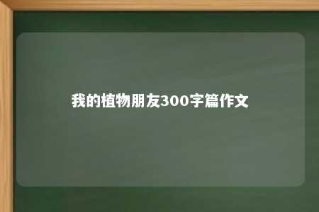

绿萝，是一种生命力极其顽强的植物。它的藤蔓蜿蜒曲折，犹如一条绿色的丝带，悬挂在空中。那些翠绿的叶子，光滑而富有光泽，仿佛是大自然赋予它们生命的力量。在阳光的照耀下，绿萝的叶子闪烁着绿色的光芒，宛如一颗颗璀璨的宝石。而当夜幕降临，绿萝又变成了一幅优美的水墨画，宁静而优雅。

绿萝的生存能力极强，他们可以在空气中吸收水分和养分，即使没有土壤，也能茁壮成长。这种独特的生存方式，让我对绿萝充满了敬意。它们就像生活中的强者，无论遇到怎样的困境，都能积极面对，勇往直前。

与绿萝相处的日子里，我学到了很多。当我心情低落时，绿萝顽强的生长态度总能给我带来启示，让我重新找回信心。而当我疲惫不堪时，看着绿萝优雅的身姿，我便能找回内心的宁静。绿萝不仅是我生活中的点缀，更是我心灵的慰藉。

在这个喧嚣的城市中，绿萝是我最喜欢的植物朋友。它们教会了我如何在逆境中成长，如何在困境中保持乐观。我相信，在未来的日子里，我会继续与绿萝为伴，共同成长，迎接生活中的每一个挑战。

文章地址：<https://www.yyzq.team/post/354580.html>